
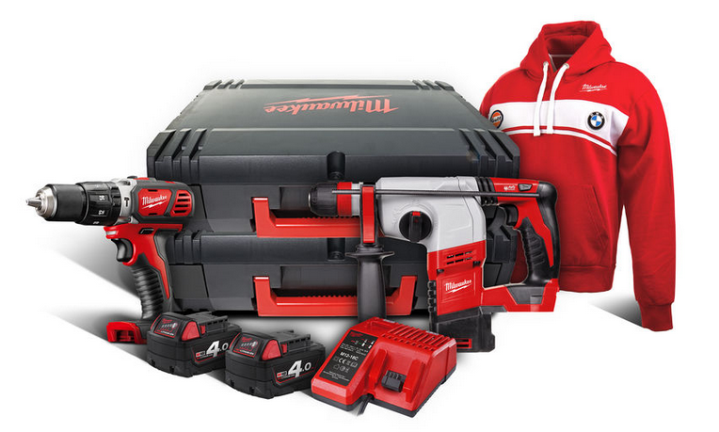

M18 BSET2C-402 X

Akku-Schlagbohrschrauber M18 BPD/0

Leichter und handlicher 18 Volt Kompakt-Schlagbohrschrauber.
- Extrem handlich: nur 198 mm Länge
- 4-poliger Motor für höchste Leistung bei kompakter Bauweise
- REDLINKTM Elektronik – Überlastschutz für lange Lebensdauer von Akku, Motor und Getriebe
- Elektronik mit stufenloser Drehzahlsteuerung
- 18-stufige Drehmomenteinstellung + Bohrstufe
- Schlagbohrstufe zum Bohren in Mauerwerk und Stein
- Rechts-/Linkslauf
- 13 mm FIXTEC-Metall-Schnellspannbohrfutter mit Spindel-Lock
- Robustes Metallgetriebegehäuse für lange Lebensdauer
- Handgriff mit Softgrip-Auflage für höchsten Anwenderkomfort
- LED-Beleuchtung des Arbeitsbereichs
- Akku-Ladestandsanzeige

Technische Daten

Akku Spannung/Kapazität 18 V/4.0 Ah
Leerlaufdrehzahl 1./2. Gang 0-450/0-1.800 min⁻¹
Schlagzahl 1./2. Gang 0-7.200/0-28.800 min⁻¹
Bohrfutter-Spannbereich 1,5-13 mm
Max. Bohr-Ø in Stahl/Holz 13/38 mm
Max. Bohr-Ø in Mauerwerk 16 mm
Holzschrauben bis 8 mm
Max. Drehmoment 60 Nm
Gewicht mit Akku 2,1 kg

Akku-Kombihammer HD18 HX/0

18 Volt Hochleistungs-Kombihammer. Optimiert für Bohrungen von ∅ 8-16 mm.
- REDLINKTM Elektronik - Überlastschutz für lange Lebensdauer von Akku, Motor und Getriebe
- Elektronik mit Dreh- und Schlagzahlsteuerung
- SDS-plus Bohreraufnahme
- FIXTEC-Schnellwechselsystem
- Anti-Vibrations-System AVS
- Handgriff mit Softgrip-Auflage
- Rechts-/Linkslauf und Schlagstopp
- Drehstopp für leichte Meißelarbeiten
- Robustes Metallgetriebegehäuse
- Sicherheitskupplung schützt Anwender und Maschine
- Akku-Ladestandsanzeige

Technische Daten

Akku Spannung / Kapazität 18 V / 4.0 Ah
Schlagzahl 0-4200 min⁻¹
Leerlaufdrehzahl 0-1400 min⁻¹
Schlagenergie 2,4 J
Bohr-∅ in Beton / Stahl / Holz 24 / 13 / 30 mm
Gewicht mit Akku 3,7 kg

Lieferumfang: 2 x 18 V/4.0 Ah Red Li-Ion Akku, Ladegerät M12-18 C, Gürtelclip,
2 x HD Box, Milwaukee BMW Fleece.

Artikelnummer: 4933459058
EAN Code: 4002395283095

